2 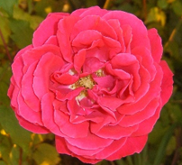 2
«Ainsi parle l'Eternel, roi d'Israël et son rédempteur ...
Et hors moi il n y A point de Dieu. » (Es.44.6)

Au terme de cette brûlante année 2019, les temps deviennent de plus en plus difficiles en Occident. Ainsi, en cette 19ème année du 3ème millénaire, les peuples n'ont jamais autant ressenti leur vulnérabilité, face à l'affaiblissement des nations démocratiques et l'embrasement des violences intra-nationales, face aux conflits de civilisations et à l'ébranlement du « monde dit libre » aux prises avec la terreur djihadiste, face, encore, aux catastrophes climatiques aux causes officielles justifiées pour certaines et manipulées pour d’autres en voulant justifier des taxations, l’ensemble avec leurs lots de records alarmants qui ont mis le monde scientifique en émoi et toute une jeunesse en désarroi devant l'annonce d'une fin de monde dite programmée, opposant les jeunes générations contre les anciennes, et exacerbant une compétition vorace de survie entre les nations vieillissantes et les pays émergents avides, à leur tour, de revanche et de puissance ...
Dans les temps si bousculés de la fin où le monde prend conscience de son point de non-retour, face à l'accélération du désordre et à la dégradation de l’environnement naturel et humain au profit de la progression visible et horrifiante du monde démoniaque qui séduit et aliène des foules apeurées :


Gloire à Dieu qui nous appelle, si nous le voulons bien, tout en nous accompagnant, à l’endurance dans la marche de la vie, à la résistance dans l’adversité, et à l'espérance dans le retour du Seigneur qui a vaincu le monde !
Et à une destinée sans fin dans sa présence céleste.
Car, plus la température de la fournaise du monde augmente, plus le parfum du sanctuaire devient le carburant essen-Ciel et indispensable à la force de notre vie en la puissance d’amour du Christ vivant ! Raison pour laquelle il est important de serrer la Parole de vérité et ses précieuses promesses sur notre cœur, en nous en nourrissant.
Devant la surabondance d'informations, la puissance de séduction des réseaux sociaux et l'influence tentaculaire du Web sur la diffusion massive de news et la propagation de fake news, nous devons veiller à ne pas céder à la pression des événements et de leurs commentaires médiatiques tendancieux, erronés ou mensongers.

Pour notre part, il nous est précieux de soumettre les vraies informations, et aussi les fausses, à l’épreuve des dernières nouvelles d’aujourd’hui et de demain dans le condensé grandement éprouvé que nous appelons la Bible, inspirée d’En-Haut.
Des foules viennent soi-disant de fêter Noël, qui est sensé commémorer une naissance, combien en ont tenu compte ? Mais, bien que cette naissance qui fut une vraie nouvelle n’a pas pu avoir lieu un 25 décembre, en période des anciennes saturnales, fêtes païennes et idolâtres, cette naissance fut une signature de la Vérité des Écritures bibliques en étant un parfait accomplissement de prophéties anciennes, tout un sujet à approfondir, ce qui devrait être le désir et la volonté de quiconque se dit Chrétien, et vivre en conséquence. Car il est écrit :

" 23 Puis il (Jésus) dit à tous : Si quelqu'un veut venir après moi, qu'il renonce à lui-même, qu'il se charge chaque jour de sa croix, et qu'il me suive. 24 Car celui qui voudra sauver sa vie la perdra, mais celui qui la perdra à cause de moi la sauvera. 25 Et que servirait-il à un homme de gagner tout le monde, s'il se détruisait ou se perdait lui-même ? 26 Car quiconque aura honte de moi et de mes paroles, le Fils de l'homme aura honte de lui, quand il viendra dans sa gloire, et dans celle du Père et des saints anges. " (Luc 9)

" 11 Puis je vis un grand trône blanc, et celui qui était assis dessus. La terre et le ciel s'enfuirent devant sa face, et il ne fut plus trouvé de place pour eux. 12 Et je vis les morts, les grands et les petits, qui se tenaient devant le trône. Des livres furent ouverts. Et un autre livre fut ouvert, celui qui est le livre de vie, (qui n’est pas synonyme de registres paroissiaux). Et les morts furent jugés selon leurs œuvres, d'après ce qui était écrit dans ces livres. 13 La mer rendit les morts qui étaient en elle, la mort et le séjour des morts rendirent les morts qui étaient en eux ; et chacun fut jugé selon ses œuvres. 14 Et la mort et le séjour des morts furent jetés dans l'étang de feu. C'est la seconde mort, l'étang de feu. 15 Quiconque ne fut pas trouvé écrit dans le livre de vie fut jeté dans l'étang de feu. " (Apocalypse 20)
" 8 Mais il est une chose, bien-aimés, que vous ne devez pas ignorer, c'est que, devant le Seigneur, un jour est comme mille ans, et mille ans sont comme un jour. 9 Le Seigneur ne tarde pas dans l'accomplissement de la promesse, comme quelques-uns le croient ; mais il use de patience envers vous, ne voulant pas qu'aucun périsse, mais voulant que tous arrivent à la repentance. " (2 Pierre 3)

Nous pourrions ajouter de nombreuses citations de la Bible tout en disant que c’est super sérieux concernant notre destinée éternelle.
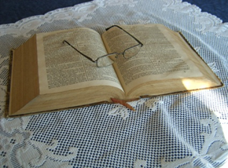
Quelle merveilleuse grâce d'avoir reçu la révélation de la vérité du Salut en Jésus-Christ, le « Messie crucifié et ressuscité devenu, pour tous ceux qui le reconnaissent comme « Fils du Très-Haut », « puissance de Dieu et sagesse de Dieu », (1Cor.1.24) et le reçoivent avec repentance et foi.
La Bible ne s’ouvre qu’à ceux qui l’ouvrent


Les nations s'enlisent dans un bourbier indescriptible à force d'entêtement et d'aveuglement, de paroles insultantes et d'alliances trompeuses, de blessures humiliantes et de peurs contagieuses, de lois provocatrices envers Dieu, au fil des événements tragiques qui font de ce monde perdu un tremblement de terre continu, comme pour mieux secouer de leur torpeur les hommes démissionnaires de leur appel à « être » et à vivre de l'Amour quand la haine et la mort se déchaînent alentour ...

Face au déferlement des catastrophes naturelles, au redoublement de l'iniquité des nations par la corruption de leurs élites, face au soulèvement des peuples en colère et au débridement de toute contrainte devant la rébellion généralisée de jeunes désespérés, l'homme du 21ème siècle se retrouve, quoiqu'il en pense, devant la dimension incontournable de l'Incréé Éternel, rappelant à sa conscience humaine, sa naturelle et inéluctable dépendance aux lois du Créateur et à ses voies, même si on cherche à l’étouffer.

« Dieu, sans tenir compte des temps d'ignorance, annonce maintenant à tous les hommes, en tous lieux, qu'ils ont à se repentir, parce qu'il a fixé un jour où il jugera le monde selon la justice, par l'homme qu'il a désigné, ce dont il a donné à tous une preuve certaine en le ressuscitant des morts ... » (Ac.17. 30, 31).

Et cet Homme, oint du Père, a marché sur la terre !
Jésus était lui-même la BONNE NOUVELLE,
Lumière d'une parole en 3 « V »,
la « Voie», la « Vérité» et la « Vie»,
annonçant le « V » de la Victoire qui révélera sa pleine identité de Messie, Fils de Dieu.
Gloire au « Prince de la vie », car la mort a été engloutie dans sa Victoire !

Et nous qui sommes autant du 20^{ième} que du 21^{ième} siècles, nous sommes d’autant plus conscients et en pleine confiance que nous avançons vers une autre destinée, ce qui ne nous empêche nullement d’apprécier chaque jour de vie sur cette terre, bien évidemment en désirant le meilleur possible, autant pour
notre parenté et nos ami(e)s
que pour nous-mêmes.

Nous souhaitons donc à chacune et chacun
une année spirituellement et humainement bénie,
et selon la formule traditionnelle, mais de tout cœur,

Bonne et Joyeuse

« Craignez Dieu, et donnez-lui gloire,
Car l'heure de son jugement est venue ;
Et adorez Celui qui a fait le ciel, la terre, la mer ... »
(Ap14.7)
H & B
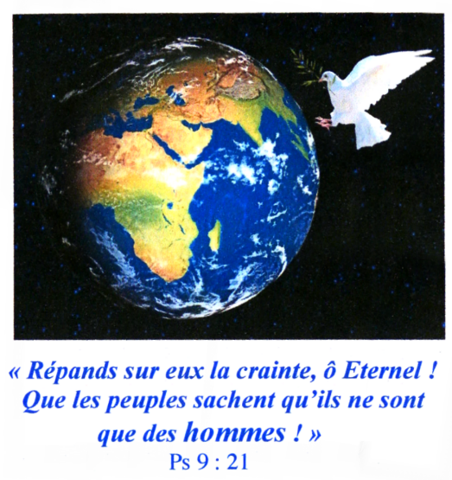



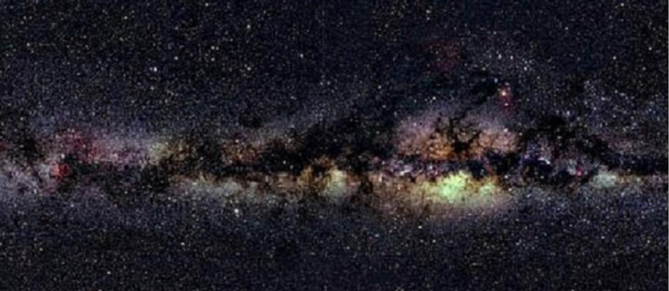
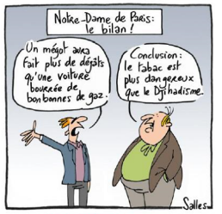

https://fr.wikipedia.org/wiki/Saturnales

